上海中航航空食品有限公司
房间改造设计服务项目采购需求

根据中翼航空投资有限公司标准采购管理规程和上海中航航空食品有限公司采购管理规定，该项目已具备采购条件。采购申请具体如下：
一、项目概况
1.项目背景：为合理布局生产区域房间设置，优化公司生产工艺流程，进一步提高生产效率，对部分生产厨房进行调整改造，合理布局，需委托具有专业资质的设计单位出具施工图纸及工程量清单，推进房间改造项目的实施。
2.项目名称：上海中航航空食品有限公司房间改造设计服务项目
3.合同期限：一次性采购合同（至房间改造项目施工结束）
4.交付期限：60个自然日
5.付款方式：合同签订后，在收到增值税专用发票后一个月内支付合同总价的30%；提供设计服务，出具项目施工图、项目工程量清单（纸质和电子版本）后，在收到增值税专用发票后一个月内支付合同总价的60%，待房间改造项目施工结束并完成验收，在收到增值税专用发票后一个月内支付剩余的10%。
6.项目地点：上海浦东新区领航路100号。
7.执行标准：
《民用建筑通用规范》GB55031-2022
《航空食品卫生规范》GB 31641-2016
《建筑设计防火规范》GB50016-2014(2018年版）
《民用建筑设计统一标准》GB50352-2019
《建筑内部装修设计防火规范》GB50222-2017
《民用建筑工程室内环境污染控制标准》GB50325-2020
《建筑环境通用规范》GB55016-2021
《上海市既有建筑改造工程消防技术指南（2024 年版）》
《消防设施通用规范》GB55036-2022
《消防给水及消火栓系统技术规范》 GB 50974-2014
《自动喷水灭火系统设计规范》GB 50084-2017
《民用建筑电气设计标准》 GB 51348-2019
《建筑照明设计标准》 GB 50034-2013
《消防应急照明和疏散指示系统技术规范》 GB 51309-2018
《多联机空调系统工程技术规程》（JGJ174-2010）

三、采购需求
1、报名供应商需集中勘察现场，充分了解我司现有厨房布局现状，以及我司对生产工艺流程进行优化设计的具体要求。
2、对本次生产工艺流程优化项目涉及的区域（见下图红框区域）进行房间改造，由供应商出具推进房间改造项目所需的施工图和项目工程量清单。
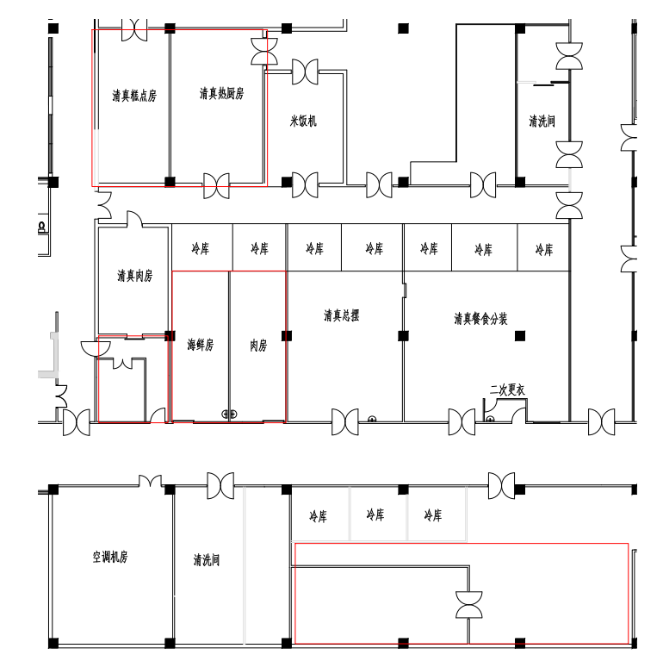
改造前的平面布置示意图

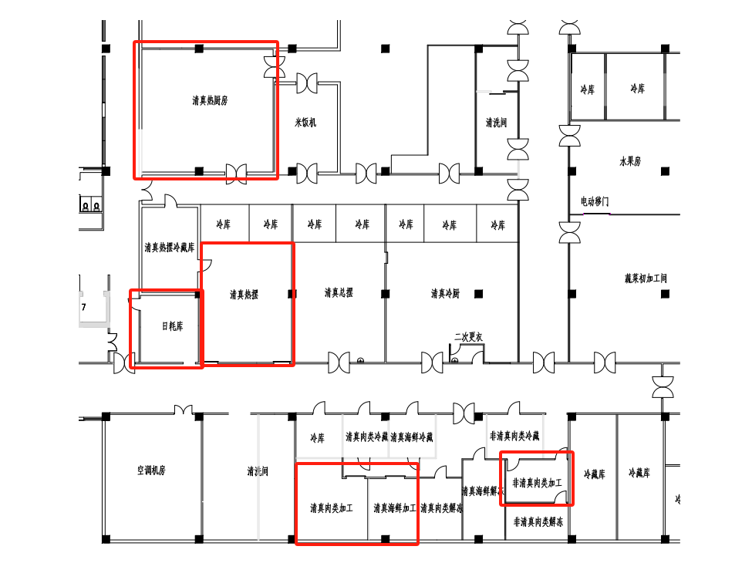
改造后的平面布置示意图
3、清真热摆、清真肉类加工、清真海鲜加工、非清真肉类加工等房间为食品加工厨房，房间温度须控制在21℃以下。
4、本次施工图设计需包括平面布置图、立面图、给排水、通风与空调、电气、消防等详细设计部分。各图纸之间应相互关联，保证构件之间的空间与位置协调一致。
5、施工图设计应根据本项目工程的特点和要求，设计合理的构造细节，包括墙体、地面、天花板等。设计时需充分考虑施工的可行性和效益，合理安排各个施工工序，减少施工时间和成本。本项目所选择的材料需充分考虑其性能、质量、耐久性和可持续性等因素。
6、设计单位全过程跟踪后期施工单位施工，对施工中可能发生的设计变更配合施工单位做好变更修改。
四、供应商资质
1.营业执照经营范围：建筑工程设计。

